辽宁丰华实业有限公司绿色节能高效生产重烧氧化镁产业化示范项目竣工环境保护验收监测报告（水、气部分）
报告编号：Y20180109

建设单位： 辽宁丰华实业有限公司
编制单位： 沈阳泽尔检测服务有限公司

二〇一八三月
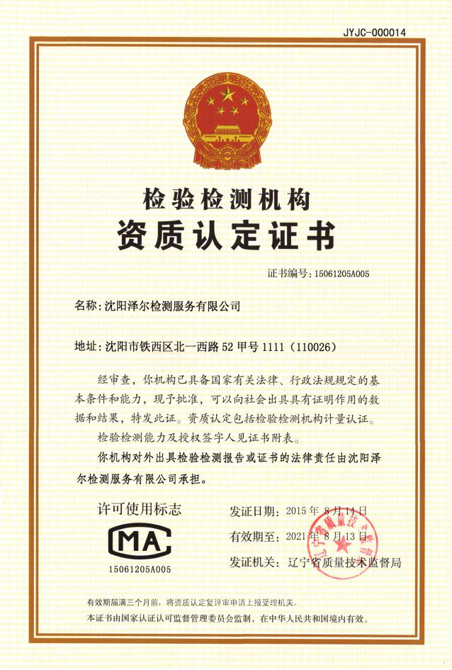

报告声明

1、本报告未盖本公司“检验检测专用章”无效。
2、本报告为电脑打字，手写、涂改无效。
3、本报告所出具检测数据只对检测时工况负责；自送样品只对来样负责不对样品来源及工况负责。
4、对本报告未经授权，部分或全部转载、篡改、伪造都是违法的，将被追究民事、行政甚至刑事责任。
5、委托单位对于检测结果的使用所产生的直接或间接损失及一切法律后果，本检测单位不承担任何经济和法律责任。
6、如对本报告有异议，可在收到报告之日起十个工作日内向本公司提出，逾期不再受理。
建设单位：辽宁丰华实业有限公司
法人代表：史树威

编制单位：沈阳泽尔检测服务有限公司
法人代表：李秋风
项目负责人：

建设单位： | 辽宁丰华实业有限公司 | 编制单位: | 沈阳泽尔检测服务有限公司
电话： | 139 4175 2877 | 电话: | 024-85829449
传真： | / | 传真: | 024-85829449
邮编： | 115000 | 邮编: | 110026
地址： | 大石桥基础镁质材料产业园区官马山工业园 | 地址: | 沈阳市铁西区北一西路52甲号

目 录

1 验收项目概况 1
2 验收依据 2
3 工程建设情况 3
3.1地理位置及平面布置 3
3.2建设内容 7
3.3原材料及能源消耗 10
3.4公用工程 11
3.5工艺流程 12
4 污染物排放情况及控制措施 13
4.1废水 14
4.2废气 14
4.3环保设施投资及“三同时”落实情况 17
5 建设项目环评报告表的主要结论与建议及审批部门审批决定 20
5.1建设项目环评报告表的主要结论与建议 20
5.2审批部门审批决定 20
5.3环评批复及落实情况 21
6 验收执行标准 23
7 验收监测内容 24
8 质量保证及质量控制 27
8.1监测分析方法 27
8.2监测仪器 27
8.3人员资质 27
8.4水质监测分析过程中的质量保证和质量控制 28
8.5废气监测分析过程中的质量保证和质量控制 28
9 验收监测结果 29
9.1验收监测期间天气情况 29
9.2验收监测期间生产工况 29
9.3环境保护设施调试效果 29
10验收监测结论 38
10.1环境保护设施调试效果 38
10.2建议 38
11 建设项目工程竣工环境保护“三同时”验收登记表 39
附件1 环评批复 40
附件2搬迁承诺函 42
附件3 工况证明 44
附件4 采样照片 45
附件5 窑炉除尘、脱硫系统技术协议 46

辽宁丰华实业有限公司绿色节能高效生产重烧氧化镁产业化示范项目竣工环境保护验收监测报告（水、气部分）

1 验收项目概况
辽宁丰华实业有限公司绿色节能高效生产重烧氧化镁产业化示范项目（以下简称“本项目”），为新建项目。我国是菱镁资源和镁质材料生产大国，但是由于多年的盲目开采，高品位的菱镁矿石日趋匮乏，重烧氧化镁生产仍停留在原始的粗放生产方式，生产企业设备简陋，缺乏技术标准、热工制度和操作规程，主要凭经验人工操作，劳动强度大，环境污染严重，产品质量不稳定，产品附加值低，资源得不到综合利用，为此，辽宁丰华实业有限公司与辽宁科技大学等单位合作，专门研究解决大型高载荷菱镁矿重烧氧化镁工艺技术、重烧氧化镁节能减排及高效回收技术等问题，取得多项研究成果并获得多项专利。通过这些技术的应用，可实现重烧氧化镁产品优质品率达90%以上，菱镁矿利用率100%，节约能源20%以上。
辽宁丰华实业有限公司共投资6500万元，购进大型全密闭哑铃结构竖炉4套，年产重烧氧化镁50万吨，建设地点位于大石桥基础镁质材料产业园区官马山工业园官屯镇佟家沟村。营口瑞丰环保服务有限公司于2012年7月编制完成了本项目的环境影响评价报告表，大石桥市环境保护局于2012年7月23日对本项目的环境影响评价报告表进行了批复，批复文号为大环批字[2012]90号。
2018年2月20日，辽宁丰华实业有限公司成立了本项目的验收工作小组，本项目验收工作正式启动。受辽宁丰华实业有限公司的委托，沈阳泽尔检测服务有限公司负责本项目的验收监测工作。2018年2月1日，沈阳泽尔检测服务有限公司对本项目进行了现场勘查，结合环评及批复等相关资料编制了验收检测方案。2018年2月5~6日，对本项目进行了验收检测及现场环境管理检查工作。依据国家相关法律法规及现场检查、检测结果编制了本验收监测报告。

2 验收依据
- 国令第682号国务院关于修改《建设项目环境保护管理条例》的决定，2017年08月01日；
- 国环规环评[2017]4号关于发布《建设项目竣工环境保护验收暂行办法》的公告，2017年11月20日；
- 营口瑞丰环保服务有限公司，《辽宁丰华实业有限公司绿色节能高效生产重烧氧化镁产业化示范项目环境影响报告表》，2012年7月；
- 大石桥市环境保护局，《关于辽宁丰华实业有限公司绿色节能高效生产重烧氧化镁产业化示范项目环境影响报告表的审批意见》，大环批字[2012]90号，2012年7月23日。

3 工程建设情况

3.1地理位置及平面布置
辽宁丰华实业有限公司绿色节能高效生产重烧氧化镁产业化示范项目位于大石桥基础镁质材料产业园区官马山工业园官屯镇佟家沟村，项目东侧和北侧为农田，南侧和西侧为农田及正准备搬迁的佟家沟村居民，周边环境示意图见3-1，地理位置详见图3-2。
本项目新建厂房、办公楼及其他附属设施，平面布置详见图3-3。
农田
农田
农田
丁家沟村
耐火材料
生产企业
营口圣易达铜业
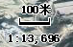
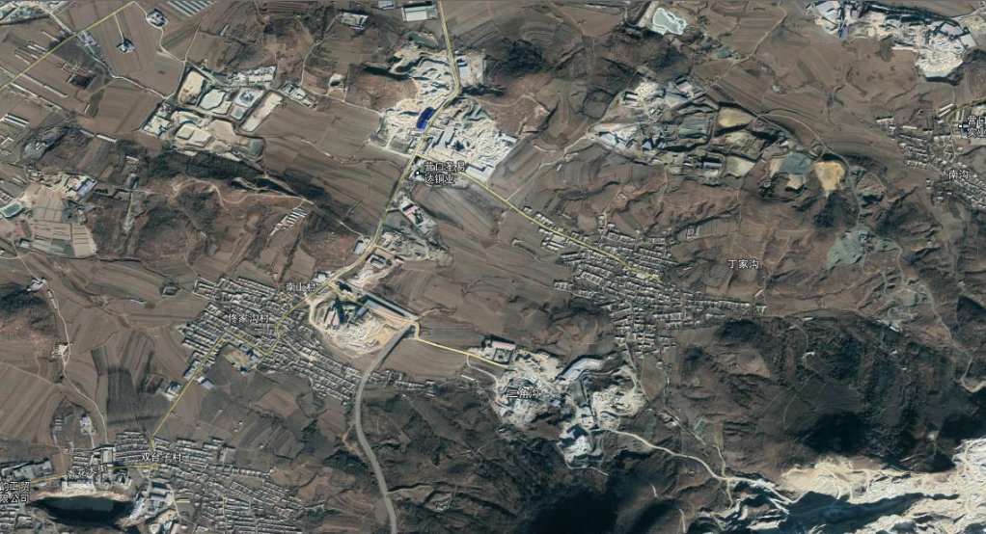
本项目
佟家沟村
图3-1 项目周边环境示意图

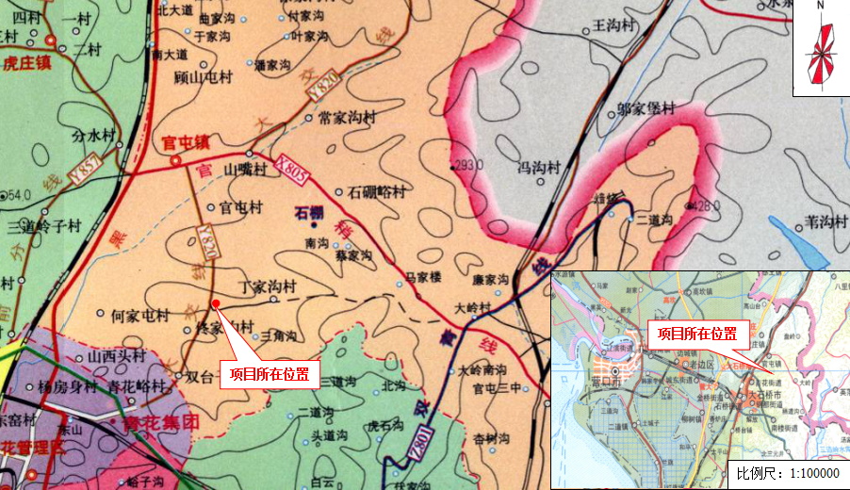

3-2 项目地理位置图
图3-3 本项目平面布置图

3.2建设内容
本项目为新建项目，总投资6500万元，占地面积66666.7m²，建筑面积5917m²，其中库房5181m²，办公楼及其他附属设施736m²，项目购进安装大型全密闭哑铃结构竖炉4套，年产重烧氧化镁50万吨。
项目定员95人，采取三班工作制，每天工作24小时，全年工作330天。
本项目组成详见表3-1。
表3-1 项目组成表
序号 | 工 程 | 环评设计建设内容 | 实际建设情况
1 | 主体工程 | 粉碎区：设置鄂式破碎机8台 | 实际未建设，粉碎工序在矿山已完成，厂内无需对原材料进行加工
1 | 主体工程 | 压球区：球磨机2台，压球生产线2套 | 实际未建设，压球工序在矿山已完成，厂内无需对原材料进行加工
1 | 主体工程 | 大型全密闭哑铃结构竖炉4套，单台竖炉高度为49m，直径为9m | 与环评一致，共建设4台大型全密闭哑铃结构竖炉，编号为1#~4#
2 | 储运工程 | 库房2100m² | 原料库房建筑面积为968m²，煤库建筑面积为450m²，成品库房建设面积为3763m²，库房总建筑面积为5181m²
3 | 辅助工程 | 办公及其他附属设施540 m² | 值班室、休息室、控制室、维修库总建筑面积为736m²
4 | 公用工程 | 给水：项目用水均取自厂区自备井。根据辽宁省政府第255号令《关于禁止提取地下水规定》（2011年4月1日执行），环评要求，在大石桥供水规划实施后，取缔自备水井，采用自来水管网供水 | 与环评一致，目前项目用水取自厂区自备井，预计2018年3月30日前完成自来水管网改造，改造完成后将取缔自备水井，采用自来水管网供水
4 | 公用工程 | 排水：排入旱厕 | 与环评一致
4 | 公用工程 | 供暖：生产余热提供 | 与环评一致，办公楼冬季供暖由生产余热提供
4 | 公用工程 | 供电：大石桥市官屯镇变电站 | 与环评一致，由大石桥市官屯镇66kV/10 kV高压变电站提供电源
本项目环评设计生产设备详见表3-2，实际生产设备详见表3-3。
表3-2 环评设计生产设备表
序号 | 设备名称 | 规格 | 数量（台） | 备注
1 | 鄂式破碎机 | 900×1200 | 2 | 粉碎工序，实际未建设
2 | 鄂式破碎机 | 600×900 | 2 | 粉碎工序，实际未建设
3 | 鄂式破碎机 | 400×600 | 4 | 粉碎工序，实际未建设
4 | 球磨机 | Ф2100×3000 | 2 | 压球工序，实际未建设
5 | 压球机 | / | 2（套） | 压球工序，实际未建设
6 | 皮带运输机 | / | 10 | 压球工序，实际未建设
7 | 炉顶料仓 | / | 4 | 竖炉皮带上料系统
8 | 配料装置 | 30KW | 4 | 竖炉皮带上料系统
9 | 皮带上料线 | / | 4 | 竖炉皮带上料系统
10 | 传送带 | / | 4 | 竖炉皮带上料系统
11 | 布料机 | 30KW | 4 | 布料、出料系统
12 | 出料机 | 50KW | 4 | 布料、出料系统
13 | 密封机构 | / | 4 | 布料、出料系统
14 | 料砣处理装置 | / | 4 | 布料、出料系统
15 | 出料输送 | 耐热输送机 | 4 | 布料、出料系统
16 | 煅烧带 | 镁铬砖 |  | 炉体
17 | 预热带冷却带 | 镁锆砖/中档镁砖  中档镁砖 |  | 炉体
18 | 冷却带 | 一等高铝镁砖 |  | 炉体
19 | 永久层（1） | 三等高铝镁砖 |  | 炉体
20 | 永久层（2） | 炉渣 |  | 炉体
21 | 隔热层（1） | 轻质高铝砖 |  | 炉体
22 | 隔热层（2） | 轻质粘土砖 |  | 炉体
23 | 隔热层（3） | 纤维砖 |  | 炉体
24 | 炉壳 | Q235板材 |  | 炉体
25 | 罗茨风机 | 300Nm³/min | 12 | 每座竖炉配置3台，2用1备。
26 | 消音器 | / | 12 | 用于罗茨风机
27 | 调频电机 | 250*2KW | 16 | /
28 | 变电柜、输送与照明 | 10KW | 1（套） | 附属设施
29 | 变压器 | 630kVA | 4 | 附属设施
30 | 备用电源发电机 | 700KW | 1 | 附属设施
表3-3 实际生产设备表
序号 | 设备名称 | 规格 | 数量（台） | 备注
1 | 罗茨风机 | 184WDTJ1 Q=251m³/min | 8 | 220KW
2 | 地沟出料大皮带 | B1000*20000 15KW | 1
3 | 配料小皮带 | B800*2000 1.1KW | 1
4 | 配料大皮带 | B800*36000 5.5KW | 1
5 | 电振给料机 | 2200*900 1.5KW | 2
6 | 皮带上料卷扬机 | 5t 30KW | 1
7 | 窑顶布料器 | Φ1200*3700 3KW | 1
8 | 皮带上料除尘器 | PPW64-6过滤面384m² Q=26700m³/h  H≤1500Pa | 1 | 1#窑专用
9 | 皮带上料除尘器配套风机 | 4-72-10D Q=56605m³/h  H=2102Pa | 1 | 1#窑专用
10 | 皮带上料除尘器 | PPW96-6 过滤面557m² Q=33000m³/h  H≤1470Pa | 1 | 2#、3#窑共用
11 | 皮带上料除尘器配套风机 | 4-73-11D  Q=47427m³/h H=3986Pa | 1 | 2#、3#窑共用
12 | 皮带上料除尘器 | PP164*4 过滤面256m² | 1 | 4#窑专用
13 | 皮带上料除尘器配套风机 | G7-41-8A Q=17549m³/h | 1 | 4#窑专用
14 | 脱硫塔 | SM-Ⅱ 3800*25000  Φ=3800mm Q=204037m³/h | 1 | 1#、2#、3#窑共用
15 | 脉冲袋式除尘器 | PPDC128-6 过滤面960m² Q=46080m³/h  H≤1360Pa | 3 | 1#、2#、3#窑共用
16 | 脉冲袋式除尘器配套风机 | 4-72-12D Q=10461m³/h H=2602Pa | 3 | 1#、2#、3#窑共用
17 | 脱硫塔 | 112500 Q=70650m³/h H≤1500Pa | 1 | 4#窑专用
18 | 脉冲袋式除尘器 | 12088 过滤面885m² |  | 4#窑专用
19 | 脉冲袋式除尘器配套风机 | Y5-48-12.5D 132KW  Q=70650m³/h H=3620Pa | 1 | 4#窑专用
20 | 斗式提升机 | TH160 2.2KW  Q=8m³/h H=9.9m V=1.2m/s | 1
21 | 脱硫循环泵 | 150UHB-ZK-150-24 37KW Q=150m³/h H=24m | 1
22 | 罗茨风机 | N5R50 2.2KW  Q=2m³/min H=39.2KPa | 2
23 | 浆液输送泵 | 32UHB-ZK-13 1.1KW Q=3m³/min H=13m | 1
24 | 工艺水泵 | SGW65-200 7.5KW Q=25m³/h H=50m | 1
25 | 储料仓 | Φ1750*1500 | 1 | 容积为6m³
26 | 浆液搅拌罐 | Φ1450*1500 | 1 | 容积为2.5m³
27 | 螺杆式空压机 | CAC30A 22KW Q=3.5m³/min | 1
28 | 空气压缩机 | V-0.9/8 7.5KW  Q=0.9m³/min | 1
29 | 拣选除尘器 | LSDM-500 | 1 | 过滤面500m²
30 | 拣选除尘器配套离心风机 | G4-73-10.5D Q=50940m³/h H=3490Pa | 1
31 | 皮带机 | B650*7000 | 1 | 电动滚筒4KW
32 | 皮带机 | B500*7800 | 2 | 电动滚筒4KW
33 | 滚筛 | Φ1000*3000 3.0KW | 1

3.3原材料及能源消耗
本项目清洁用水量为2000t/a，用电量为1200万kWh/a，原料及能源消耗情况详见表3-4。
表3-4 原、辅料材料及能源消耗表
序号 | 名称 | 单位 | 消耗量 | 备注
1 | 菱镁矿石 | 万t/a | 110 | 外购自附近企业，由供货商在矿山进行筛分分类
2 | 轻烧镁粉  （氧化镁含量90%） | 万t/a | 1.25 | 外购自附近企业
3 | 电 | 万kWh/a | 1200 | /
4 | 水 | t/a | 2000 | 目前取自自备水井，待自来水管网改造完成后，将取缔自备水井，采用自来水管网供水

3.4公用工程
本项目公用工程包括给水、排水、供电、采暖。
- 给水
本项目用水包括生产用水及职工生活用水，生产用水主要为竖炉烟气脱硫系统用水及厂区降尘用水，竖炉烟气脱硫系统循环用水定期补充不外排，用水量为332.5t/a，厂区降尘用水量为100t/a，自然蒸发；生活用水量为1567.5t/a，由自备水井提供，企业自来水管网改造工程预计于2018年3月30日前完成，管网改造完成后将取缔自备水井，采用自来水管网供水。
- 排水
本项目无生产废水，脱硫用水循环使用不外排，职工生活污水产生量为1254t/a，经厂区旱厕收集后由当地农民定期清掏做农肥，不外排。
本项目水平衡图见图3-4。
损耗313.5

职工生活
1567.5
1254
旱厕
定期清掏

2000
损耗199.5
332.5
脱硫系统
脱硫渣含水133
自然蒸发100
厂区降尘
100
图3-4 本项目水平衡图 单位：t/a
- 供电
由大石桥市官屯镇66kV/10 kV高压变电站提供电源，用电量为1200万kWh/a。
- 采暖
本项目生产车间不采暖，办公楼采暖由生产余热提供。

3.5工艺流程
本项目工艺流程及产污节点见图3-5。
皮带上料皮带
储料仓
电振给料机
计量皮带秤
皮带上料卷扬
炉顶布料器
粉尘、噪声
粉尘、噪声

物料
粉尘、噪声

烟尘、SO₂、NO_{X}、噪声
粉尘、噪声
粉尘、噪声

竖炉煅烧
皮带出料
成品筛分
入库
图3-5 本项目生产工艺流程及产污节点图
生产工艺过程简述如下：
原料经密闭皮带皮带上料至储料仓，竖炉通过计算机控制，自动配料、皮带上料、布料、出料，实现连续生产。竖炉属于逆流式操作系统，工作原理是由上向下分为预热带、煅烧带和冷却带。菱镁矿块状料（20~80mm）与白煤（40~50mm）按比例配合后，通过布料器从炉顶精准布入到炉内，在预热带被上升的热烟气加热，菱镁矿经历干燥、预热、分解过程，同时白煤被干燥、干馏；在烧成带白煤燃烧所产生热量将菱镁矿烧结形成重烧氧化镁砂；在冷却带重烧氧化镁砂被上升空气冷却后经出料机连续卸出。空气由底部和腰部鼓入炉内，在冷却带与重烧氧化镁砂进行热交换后向上运动；在烧成带作为助燃空气与白煤燃烧；燃烧产物上升进入预热带与新入炉物料进行热交换，降温后进到炉顶空层，经余能利用、除尘脱硫后通过排气筒排放。竖炉出料经皮带送至成品库进行产品筛分，最后入库。
竖炉内化学反应方程式为：

$${\text{MgCO}}_{3}→\text{MgO}+{\text{CO}}_{2}↑$$

4 污染物排放情况及控制措施

4.1废水
本项目无生产废水，职工生活污水排放量为1254t/a，经旱厕收集后，由当地农民定期清掏做农肥，不外排。
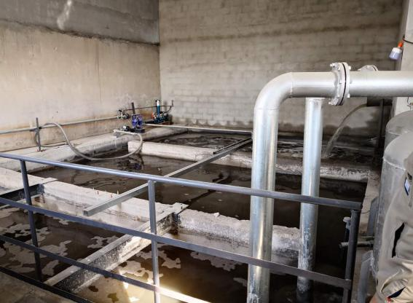
脱硫循环水池

4.2废气
本项目废气主要为竖炉烟气、竖炉皮带上料粉尘以及竖炉出料筛分粉尘。
（1）竖炉烟气
项目共设有大型全密闭哑铃形结构重烧氧化镁高温竖炉4座，在煅烧过程中产生大量烟气，主要污染物为烟尘、SO₂及NO_{X}。本项目竖炉烟气采取二级除尘脱硫装置，即脉冲袋式除尘器+湿式镁法脱硫装置进行处理，烟气净化后经排气筒排放。其中1#~3#竖炉烟气分别经除尘器处理后进入一套烟气脱硫系统，排气筒高度为25m，4#竖炉采用一套单独的除尘脱硫系统，排气筒高度为21m。
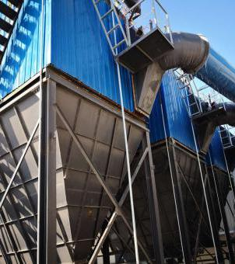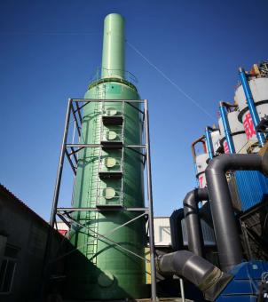
1~3#竖炉烟气除尘器 1~3#竖炉烟气脱硫塔
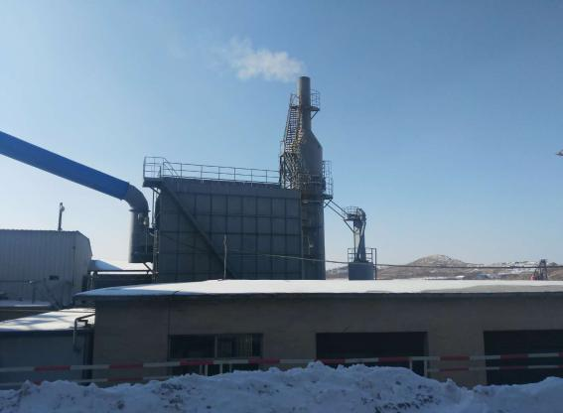
4#竖炉烟气除尘脱硫装置
（2）竖炉皮带上料产生的粉尘
本项目竖炉采用密闭皮带皮带上料，皮带上料过程中产生的粉尘通过管道连接至布袋除尘器，含尘气体净化后经排气筒排放。本项目竖炉皮带上料共设置4台布袋除尘器，其中2#~3#竖炉皮带上料合用1台布袋除尘器，1#、4#竖炉皮带上料各采用1台布袋除尘器，排气筒高度均为15m。
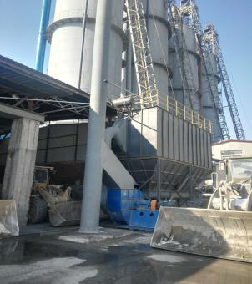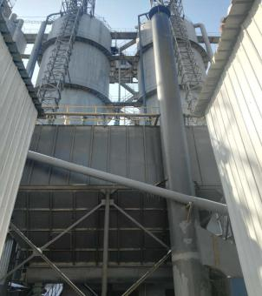
1#竖炉皮带上料除尘器 2~3#竖炉皮带上料除尘器
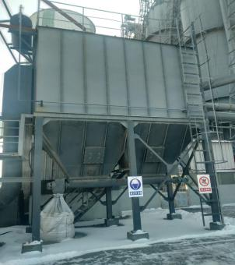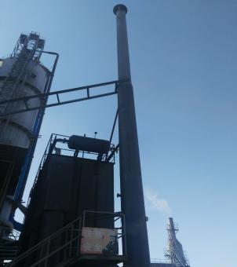
4#竖炉皮带上料除尘器及排气筒
（3）竖炉出料产生的粉尘
本项目竖炉连续出料，煅烧冷却后的成品重烧氧化镁使用出料机出料后通过封闭的耐热传送带运送至成品库房进行筛分，整个出料过程产尘点为传送带的两端。本项目出料粉尘经集气罩收集后进入袋式除尘器处理，处理后废气通过15m高排气筒排放。
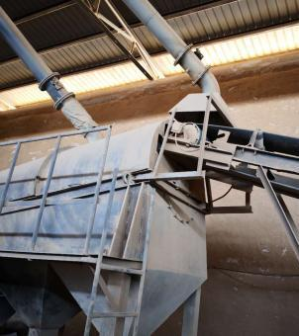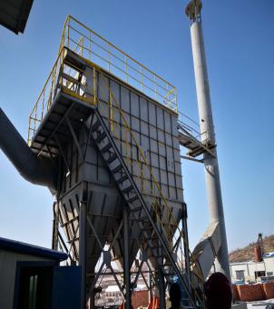
成品库出料口集气罩 成品库除尘器及排气筒

4.3环保设施投资及“三同时”落实情况
本项目环评设计总投资9700万元，环保投资310万元，占总投资的3.20%；实际总投资6500万元，环保投资为405万元，占总投资的6.23%，环保设施投资明细见表4-1。
表4-1 环保设施投资一览表
治理项目 | 污染防治工程、设备 | 环评设计（万元） | 实际投资（万元）
废气 | 竖炉烟气除尘脱硫设施2套 | 100 | 205
废气 | 竖炉皮带上料除尘系统3套 | / | 100
废气 | 竖炉出料拣选除尘系统1套 | / | 50
废气 | 鄂式破碎布袋除尘系统2套 | 40 | /
废气 | 球磨布袋除尘系统1套 | 20 | /
废气 | 压球系统振动筛除尘器1套 | 20 | /
废气 | 原料堆场及输送封闭 | 20 | /
废气 | 无组织粉尘防治 | 5 | 5
噪声 | 各种消音、隔声、减震等降噪措施 | 100 | 30
其他 | 绿化、地面硬覆盖 | 5 | 15
环保投资合计 |  | 310 | 405
工程总投资 |  | 9700 | 6500
占总投资比例（%） |  | 3.20 | 6.23
本项目根据《中华人民共和国环境保护法》和《建设项目环境保护管理办法》等的规定进行了环境影响评价，落实了环境影响评价要求的有关措施，做到了环保设施与主体工程的同时设计、同时施工、同时投产使用。
本项目环评防治措施及实际落实情况见表4-2。
表4-2 污染防治措施及实际落实情况
内容  类型 | 排放源 | 污染物名称 | 环评要求治理措施 | 落实情况
废水  防治措施 | 生活废水 | 生活废水 | 经厂区旱厕收集后，由当地农民定期清掏做农肥 | 已落实。生活废水经厂区旱厕收集后，由当地农民定期清掏做农肥，不外排。
废气防治措施 | 竖炉烟气  （4台） | 颗粒物（烟尘） | 每台竖炉采用一套二级脱硫除尘装置，即陶瓷过滤除尘器及湿式脱硫（钙法）除尘器处理后，经15m排气筒排放 | 1~3#竖炉烟气分别经除尘器处理后进入一套脱硫（镁法）装置，处理后经25m高排气筒排放；4#竖炉采用单独的一套除尘脱硫（镁法）装置，处理后经21m高排气筒排放。
废气防治措施 | 竖炉烟气  （4台） | 二氧化硫 | 每台竖炉采用一套二级脱硫除尘装置，即陶瓷过滤除尘器及湿式脱硫（钙法）除尘器处理后，经15m排气筒排放
废气防治措施 | 竖炉烟气  （4台） | 氮氧化物 | 每台竖炉采用一套二级脱硫除尘装置，即陶瓷过滤除尘器及湿式脱硫（钙法）除尘器处理后，经15m排气筒排放
废气防治措施 | 竖炉皮带上料系统 | 颗粒物 | / | 已落实。石灰筒仓粉尘采用布袋收尘器收集后全部回用，不外排。
废气防治措施 | 竖炉出料系统 | 颗粒物 | 4座竖炉出料共用一套袋式除尘器，经净化后由15m排气筒排放，除尘效率99% | 已落实。竖炉出料粉尘采用袋式除尘器处理后，由15m高排气筒排放。
废气防治措施 | 颚式破碎系统（8台） | 颗粒物 | 每套鄂式破碎系统需配置一套对应的除尘系统，粉尘经集尘罩捕集后由袋式除尘器净化后通过15m排气筒排放，除尘器效率为99% | 实际未建设，粉碎工序在矿山已完成，厂内无需对来料进行加工。
废气防治措施 | 压球系统 | 颗粒物 | 在物料进入皮带运输机处、球磨机的进料口及出料口处、混砂机进料口处、振动筛处、振动筛筛下料通过皮带运输机运送至压密机进料口处分别设置集尘罩，通过管道连接至袋式除尘器后通过15m高排气筒排放，除尘效率为99% | 实际未建设，压球工序在矿山已完成，厂内无需对来料进行加工。

5 建设项目环评报告表的主要结论与建议及审批部门审批决定

5.1建设项目环评报告表的主要结论与建议
1、项目概况
辽宁丰华实业有限公司绿色节能高效重烧氧化镁产业化示范项目选址于大石桥基础镁质材料产业园区官马山工业园区。项目总投资9700万元，占地100亩，新建建筑面积2640m²，购进大型全密闭哑铃形结构竖炉4套，年产重烧氧化镁50万吨。
2、环境影响评价结论
本项目为辽宁省镁质材料行业发展指导目录中鼓励类项目；项目位于大石桥基础镁质材料产业园区官马山园区，用地为大石桥城市发展战略规划中工业用地，符合规划选址合理；建设项目以为粉尘和噪声污染为主，通过采取环保措施，污染物可满足达标排放要求，但项目距居民区较近，无组织排放的粉尘及噪声构成较大影响必须设置200m防护距离。在该距离内的居民实施动迁并设绿化隔离带，穿过4个村庒的公路实施路面整修并设置减速带，对受影响的运输路线量侧居民实施保护措施。在认真落实本报告表所提出的各项污染防治措施，并保证其正常运行稳定达标的前提下，从环境保护角度分析，本项目建设基本可行。

5.2审批部门审批决定
大石桥市环境保护局经大环批字[2012]90号文件对该项目环评进行了批复，具体批复意见如下：
- 《报告表》主要结论可信，环保对策措施可行，可以作为该项目建设和管理的依据。
- 该项目位于大石桥市基础镁质材料产业园官马山工业园区，总投资9700万元，其中环保投资310万元，占地面积66666.7平方米，该项目主要内容有：颚式破碎机8台，球磨机2台，压球生产线2套，大型全密闭哑铃结构竖炉4套。项目单位要认真落实《报告表》中提出的各项污染防治措施，各项污染物能够达标排放。
- 项目建设、运行过程中要重点做好以下工作：
1、按环评报告中提出的各项污染防治对策逐项落实，严格落实环保“三同时”制度。
2、加强除尘器及生产设备的管理，专人负责，定期维护，确保设备长期稳定运行。
3、生产过程中产生的落地材料、粉尘等，要及时收集并妥善保存、回用或外售，禁止随意堆存，避免二次扬尘污染。
4、生产厂房采用全密闭式结构，对物料储存及输送系统进行全封闭，以减少粉尘无组织排放量。
5、生产设备要选用低噪声设备，采用加装减震垫及采用柔性接头等降噪措施，减少噪声对周围环境的影响。
6、加强厂区绿化及地面硬覆盖，厂区周围应植树种草，既能绿化环境，又能起到逸尘、降噪的作用。
7、项目建成后，试生产前报请环保部门同意，试生产三个月内申请环保部门监测验收，验收合格后方可投入正式生产。

5.3环评批复及落实情况
批复重点要求及落实情况见表5-1。

表5-1 环评批复要求及落实情况
序号 | 环评批复要求 | 批复落实情况
1 | 该项目位于大石桥市基础镁质材料产业园官马山工业园区，总投资9700万元，其中环保投资210万元，占地面积66666.7平方米，该项目主要内容有：颚式破碎机8台，球磨机2台，压球生产线2套，大型全密闭哑铃结构竖炉4套。项目单位要认真落实《报告表》中提出的各项污染防治措施，各项污染物能够达标排放。 | 该项目位于大石桥市基础镁质材料产业园官马山工业园区，总投资6500万元，其中环保投资405万元，占地面积66666.7平方米。根据实际生产需求，环评中设计的8台颚式破碎机及2台球磨机、2套压球生产线实际未建设，该项目实际建设内容为：大型全密闭哑铃结构竖炉4套及相关附属设施。项目单位认真落实了《报告表》中提出的各项污染防治措施，各项污染物能够达标排放。
2 | 按环评报告中提出的各项污染防治对策逐项落实，严格落实环保“三同时”制度。 | 已落实。  本项目严格落实了“三同时”制度，各项污染防治措施已逐项落实。
3 | 加强除尘器及生产设备的管理，专人负责，定期维护，确保设备长期稳定运行。 | 已落实。
4 | 生产过程中产生的落地材料、粉尘等，要及时收集并妥善保存、回用或外售，禁止随意堆存，避免二次扬尘污染。 | 已落实。
5 | 生产厂房采用全密闭式结构，对物料储存及输送系统进行全封闭，以减少粉尘无组织排放量。 | 已落实。  原料库房、成品库房、煤棚等生产厂房均采用全密闭式结构，物料输送系统进行全封闭，减少粉尘无组织排放量。
6 | 加强厂区绿化及地面硬覆盖，厂区周围应植树种草，既能绿化环境，又能起到逸尘、降噪的作用。 | 厂区规划绿化面积500m²，预计于2019年5月完成，地面采取了硬覆盖。

6 验收执行标准
- 本项目竖炉烟气执行《工业炉窑大气污染物排放标准》（GB 9078-1996）中二级标准，详见表6-1；颗粒物执行《大气污染物综合排放标准》（GB 16297-1996）表2二级标准限值，详见表6-2。
表6-1 工业窑炉大气污染物排放标准 单位：mg/m³
炉窑类别 | 有组织排放 |  | 无组织排放  烟（粉）尘最高允许浓度
炉窑类别 | 烟尘 | 二氧化硫 | 无组织排放  烟（粉）尘最高允许浓度
非金属焙（煅）烧炉窑、耐火材料窑 | 200 | 850 | 5
备注：各种工业炉窑烟囱（排气筒最低允许高度为15m）
表6-2 大气污染物综合排放标准
标准值  污染物 | 排气筒高度 | 最高允许排放浓度mg/m³ | 最高允许排放速率  kg/h | 无组织排放周界外浓度最高点
粉尘 | 15m | 120 | 3.5 | 1.0mg/m³

7 验收监测内容
- 有组织废气监测点位为：1#竖炉皮带上料除尘器进、出口（◎1、◎2），2#、3#竖炉皮带上料除尘器进、出口（◎3、◎4），4#竖皮带上料除尘器进、出口（◎5~◎8），出料除尘器进、出口（◎9、◎10），1#竖炉烟气除尘器进、出口（◎11、◎12），2#竖炉烟气除尘器进、出口（◎13、◎14），3#竖炉烟气除尘器进、出口（◎15、◎16），1#~3#竖炉烟气脱硫塔进、出口（◎17、◎18），4#竖炉烟气除尘脱硫系统进、出口（◎19、◎20），详见图7-1。
- 无组织废气监测点位为：厂界上风向（○21），厂界下风向（○22~○24），详见图7-1。
表7-1 验收监测项目及频次
类别 | 监测点位 | 监测项目 | 监测频次
有组织废气 | 1#竖炉皮带上料除尘器进口（◎1）  1#竖炉皮带上料除尘器出口（◎2）  2#、3#竖炉皮带上料除尘器进口（◎3）  2#、3#竖炉皮带上料除尘器出口（◎4）  4#竖炉皮带上料除尘器进口1（◎5）  4#竖炉皮带上料除尘器进口2（◎6）  4#竖炉皮带上料除尘器进口3（◎7）  4#竖炉皮带上料除尘器出口（◎8）  出料除尘器进口（◎9）  出料除尘器出口（◎10） | 颗粒物（粉尘） | 3次/天  连续2天
有组织废气 | 1#竖炉烟气除尘器进口（◎11）  1#竖炉烟气除尘器出口（◎12）  2#竖炉烟气除尘器进口（◎13）  2#竖炉烟气除尘器出口（◎14）  3#竖炉烟气除尘器进口（◎15）  3#竖炉烟气除尘器出口（◎16）  1#~3#竖炉烟气脱硫塔进口（◎17）  1#~3#竖炉烟气脱硫塔出口（◎18）  4#竖炉烟气除尘脱硫系统进口（◎19）  4#竖炉烟气除尘脱硫系统出口（◎20） | 颗粒物（烟尘）、二氧化硫、氮氧化物 | 3次/天  连续2天
无组织废气 | 厂界上风向（○21）  厂界下风向（○22~○23） | 总悬浮颗粒物 | 3次/天  连续2天

◎3◎4

◎1◎2

◎5◎6◎7
◎8

◎9◎10

◎17◎18

◎13◎14

◎11◎12

◎15◎16

成品库房
办公室
煤库

原料库房
休息室

◎：有组织废气采样点
○：无组织废气采样点
北
◎19◎20

○21
○23
○22
○24
图7-1 监测点位示意图

8 质量保证及质量控制

8.1监测分析方法
本项目分析方法见表8-1。
表8-1 监测分析方法
类别 | 监测项目 | 测试分析方法 | 方法来源 | 检出限
有组织废气 | 颗粒物  （粉尘） | 重量法 | GB/T 16157-1996 | /
有组织废气 | 颗粒物  （烟尘） | 重量法 | GB/T 5468-1991 | /
有组织废气 | 二氧化硫 | 非分散红外吸收法 | HJ 629-2011 | 3mg/m³
有组织废气 | 氮氧化物 | 定电位电解法 | HJ 693-2014 | 3mg/m³
无组织废气 | 总悬浮  颗粒物 | 重量法 | GB/T 15432-1995 | 0.001mg/m³

8.2监测仪器
本项目监测仪器见表8-2。
表8-2 监测仪器
类别 | 监测因子 | 仪器名称 | 型号 | 编号 | 检定形式
有组织  废气 | 颗粒物  （粉尘） | 电子天平 | BSA224S | ZRJC-YQGL-009 | 检定证书
有组织  废气 | 颗粒物  （烟尘） | 电子天平 | BSA224S | ZRJC-YQGL-009 | 检定证书
有组织  废气 | 二氧化硫 | 便携式红外气体分析仪 | TH-890C | ZRJC-YQGL-090 | 检定证书
有组织  废气 | 氮氧化物 | 自动烟尘（气）测定仪 | 崂应3012H | ZRJC-YQGL-020 | 检定证书
无组织  废气 | 总悬浮颗粒物 | 电子天平 | BSA224S | ZRJC-YQGL-009 | 检定证书

8.3人员资质
验收监测期间，参与监测的人员均通过培训考核并取得上岗证书，具备相对应的检测能力与资质。

8.4水质监测分析过程中的质量保证和质量控制
水样的采集、运输、保存、实验室分析和数据计算的全过程均按《环境水质监测质量保证手册》（第四版）的要求进行。

8.5废气监测分析过程中的质量保证和质量控制
废气采集合理布设监测点位，保证各监测点位布设的科学性和可比性。本项目无组织废气中颗粒物做标准滤膜的测定，标准滤膜称出的重量在原始质量±0.5mg范围内，符合质控要求。

9 验收监测结果

9.1验收监测期间天气情况
验收监测期间天气状况见表9-1。
表9-1 验收监测期间天气状况
日期 | 天气 | 温度（℃） | 气压（kPa） | 风向 | 风速（m/s）
2月5日 | 晴 | -9.8 | 102.9 | 北 | 2.1
2月6日 | 晴 | -10.7 | 102.7 | 北 | 1.9

9.2验收监测期间生产工况
验收监测期间，该企业各项设施稳定运行，运行负荷达到75%以上，符合验收监测对生产负荷的要求。具体生产工况见表9-2（工况证明见附件3）。
表9-2 验收监测期间工况
日期 | 年设计产品产量  （t/a） | 日设计产品产量  （t/d） | 实际产品产量  （t/d） | 运行负荷  （%）
2月5日 | 500000 | 1562.5 | 1260 | 80.64
2月6日 | 500000 | 1562.5 | 1275 | 81.60

9.3环境保护设施调试效果

9.3.1污染物达标排放监测结果

9.3.1.1有组织废气
验收监测期间，竖炉皮带上料、出料除尘器出口排放的颗粒物（粉尘）浓度最大值为22.9mg/m³，最大排放速率为0.439kg/h，符合《大气污染物综合排放标准》（GB16297-1996）表2中二级标准限值要求；竖炉烟气除尘脱硫系统出口排放的颗粒物（烟尘）折算浓度最大值为34.5mg/m³，二氧化硫折算浓度最大值为55mg/m³，符合《工业窑炉大气污染物排放标准》（GB 9078-1996）中二级标准限值要求。根据验收监测数据，计算得本项目竖炉皮带上料、出料除尘器除尘效率均>99%，竖炉烟气净化系统的烟尘去除效率均>99%，脱硫效率均>86%。有组织废气监测结果见表9-3。
表9-3 有组织废气监测结果表（一）
点位名称 | 监测因子 | 监测结果 |  |  |  |  |  | 最大值
点位名称 | 监测因子 | 2月5日 |  |  | 2月6日 |  |  | 最大值
点位名称 | 监测因子 | 第一次 | 第二次 | 第三次 | 第四次 | 第五次 | 第六次 | 最大值
1#竖炉皮带上料除尘器进口（◎1） | 烟气流量（Nm³/h） | 8680 | 8293 | 8391 | 8146 | 7750 | 8216 | 8680
1#竖炉皮带上料除尘器进口（◎1） | 颗粒物（粉尘）排放浓度（mg/m³） | 3687 | 3578 | 3423 | 3465 | 3761 | 3241 | 3761
1#竖炉皮带上料除尘器出口（◎2） | 烟气流量（Nm³/h） | 8544 | 8314 | 8594 | 8117 | 8219 | 8179 | 8594
1#竖炉皮带上料除尘器出口（◎2） | 颗粒物（粉尘）排放浓度（mg/m³） | 4.6 | 5.0 | 5.6 | 3.7 | 4.4 | 6.4 | 6.4
1#竖炉皮带上料除尘器出口（◎2） | 颗粒物（粉尘）排放速率（kg/h） | 0.040 | 0.041 | 0.048 | 0.030 | 0.036 | 0.052 | 0.052
1#竖炉皮带上料除尘器出口（◎2） | 除尘效率（%） | 99.88 | 99.86 | 99.83 | 99.89 | 99.88 | 99.80 | ——
2#、3#竖炉皮带上料除尘器进口（◎3） | 烟气流量（Nm³/h） | 7322 | 7214 | 7451 | 7118 | 7219 | 7077 | 7451
2#、3#竖炉皮带上料除尘器进口（◎3） | 颗粒物（粉尘）排放浓度（mg/m³） | 3321 | 3227 | 3114 | 3119 | 3210 | 3140 | 3321
表9-4 有组织废气监测结果表（二）
点位名称 | 监测因子 | 监测结果 |  |  |  |  |  | 最大值
点位名称 | 监测因子 | 2月5日 |  |  | 2月6日 |  |  | 最大值
点位名称 | 监测因子 | 第一次 | 第二次 | 第三次 | 第四次 | 第五次 | 第六次 | 最大值
2#、3#竖炉皮带上料除尘器出口（◎4） | 烟气流量（Nm³/h） | 8222 | 7645 | 7426 | 6698 | 7062 | 7425 | 8222
2#、3#竖炉皮带上料除尘器出口（◎4） | 颗粒物（粉尘）排放浓度（mg/m³） | 7.0 | 5.6 | 7.6 | 7.3 | 6.4 | 6.1 | 7.6
2#、3#竖炉皮带上料除尘器出口（◎4） | 颗粒物（粉尘）排放速率（kg/h） | 0.058 | 0.043 | 0.057 | 0.049 | 0.045 | 0.045 | 0.058
2#、3#竖炉皮带上料除尘器出口（◎4） | 除尘效率（%） | 99.76 | 99.82 | 99.76 | 99.78 | 99.80 | 99.80 | ——
4#竖炉皮带上料除尘器进口1（◎5） | 烟气流量（Nm³/h） | 3986 | 4156 | 4056 | 3985 | 4256 | 4126 | 4256
4#竖炉皮带上料除尘器进口1（◎5） | 颗粒物（粉尘）排放浓度（mg/m³） | 2986 | 3154 | 3265 | 3342 | 3152 | 3254 | 3342
4#竖炉皮带上料除尘器进口2（◎6） | 烟气流量（Nm³/h） | 4875 | 4887 | 4657 | 4782 | 4762 | 4476 | 4887
4#竖炉皮带上料除尘器进口2（◎6） | 颗粒物（粉尘）排放浓度（mg/m³） | 3011 | 3144 | 3231 | 3014 | 3047 | 3111 | 3231
4#竖炉皮带上料除尘器进口3（◎7） | 烟气流量（Nm³/h） | 5948 | 5874 | 5574 | 5468 | 5623 | 5741 | 5948
4#竖炉皮带上料除尘器进口3（◎7） | 颗粒物（粉尘）排放浓度（mg/m³） | 3344 | 3117 | 3144 | 3140 | 2911 | 2943 | 3344
4#竖炉皮带上料除尘器出口（◎8） | 烟气流量（Nm³/h） | 13747 | 12976 | 11932 | 14391 | 12931 | 12961 | 14391
4#竖炉皮带上料除尘器出口（◎8） | 颗粒物（粉尘）排放浓度（mg/m³） | 7.4 | 7.1 | 5.7 | 5.3 | 5.0 | 5.7 | 7.4
4#竖炉皮带上料除尘器出口（◎8） | 颗粒物（粉尘）排放速率（kg/h） | 0.102 | 0.092 | 0.068 | 0.077 | 0.065 | 0.073 | 0.102
4#竖炉皮带上料除尘器出口（◎8） | 除尘效率（%） | 99.78 | 99.80 | 99.85 | 99.83 | 99.85 | 99.83 | ——
表9-5 有组织废气监测结果表（三）
点位名称 | 监测因子 | 监测结果 |  |  |  |  |  | 最大值
点位名称 | 监测因子 | 2月5日 |  |  | 2月6日 |  |  | 最大值
点位名称 | 监测因子 | 第一次 | 第二次 | 第三次 | 第四次 | 第五次 | 第六次 | 最大值
出料除尘器进口（◎9） | 烟气流量（Nm³/h） | 27890 | 23643 | 24825 | 25763 | 24710 | 26007 | 27890
出料除尘器进口（◎9） | 颗粒物（粉尘）排放浓度（mg/m³） | 4477 | 4340 | 4178 | 4531 | 4321 | 4433 | 4531
出料除尘器出口（◎10） | 烟气流量（Nm³/h） | 23592 | 24637 | 22504 | 24631 | 20377 | 24498 | 24637
出料除尘器出口（◎10） | 颗粒物（粉尘）排放浓度（mg/m³） | 4.7 | 5.7 | 5.3 | 5.0 | 3.6 | 6.0 | 6.0
出料除尘器出口（◎10） | 颗粒物（粉尘）排放速率（kg/h） | 0.112 | 0.140 | 0.119 | 0.122 | 0.074 | 0.146 | 0.146
出料除尘器出口（◎10） | 除尘效率（%） | 99.91 | 99.86 | 99.89 | 99.89 | 99.93 | 99.87 | ——
1#竖炉烟气除尘器进口（◎11） | 烟气流量（Nm³/h） | 25937 | 26601 | 24853 | 24881 | 23669 | 24952 | 26601
1#竖炉烟气除尘器进口（◎11） | 颗粒物（粉尘）排放浓度（mg/m³） | 4333 | 4211 | 4361 | 4433 | 4788 | 4965 | 4965
1#竖炉烟气除尘器出口（◎12） | 烟气流量（Nm³/h） | 22695 | 23796 | 21818 | 24758 | 22288 | 22805 | 24758
1#竖炉烟气除尘器出口（◎12） | 颗粒物（粉尘）实测浓度（mg/m³） | 12.9 | 15.2 | 17.2 | 11.2 | 10.0 | 12.8 | 17.2
1#竖炉烟气除尘器出口（◎12） | 颗粒物（粉尘）折算浓度（mg/m³） | 23.0 | 26.0 | 31.2 | 18.2 | 16.9 | 21.3 | 31.2
1#竖炉烟气除尘器出口（◎12） | 颗粒物（粉尘）排放速率（kg/h） | 0.293 | 0.362 | 0.375 | 0.277 | 0.223 | 0.292 | 0.375
1#竖炉烟气除尘器出口（◎12） | 除尘效率（%） | 99.74 | 99.68 | 99.65 | 99.75 | 99.80 | 99.76 | ——
2#竖炉烟气除尘器进口（◎13） | 烟气流量（Nm³/h） | 23774 | 24859 | 22335 | 23334 | 24487 | 21009 | 24859
2#竖炉烟气除尘器进口（◎13） | 颗粒物（粉尘）排放浓度（mg/m³） | 2347 | 2477 | 2599 | 2444 | 2311 | 2477 | 2599
表9-6 有组织废气监测结果表（四）
点位名称 | 监测因子 | 监测结果 |  |  |  |  |  | 最大值
点位名称 | 监测因子 | 2月5日 |  |  | 2月6日 |  |  | 最大值
点位名称 | 监测因子 | 第一次 | 第二次 | 第三次 | 第四次 | 第五次 | 第六次 | 最大值
2#竖炉烟气除尘器出口（◎14） | 烟气流量（Nm³/h） | 24347 | 25117 | 23034 | 23347 | 25940 | 26770 | 26770
2#竖炉烟气除尘器出口（◎14） | 颗粒物（粉尘）实测浓度（mg/m³） | 11.3 | 13.9 | 16.8 | 12.2 | 12.7 | 10.1 | 16.8
2#竖炉烟气除尘器出口（◎14） | 颗粒物（粉尘）折算浓度（mg/m³） | 18.3 | 24.1 | 28.5 | 19.1 | 20.2 | 16.4 | 28.5
2#竖炉烟气除尘器出口（◎14） | 颗粒物（粉尘）排放速率（kg/h） | 0.275 | 0.349 | 0.421 | 0.285 | 0.329 | 0.270 | 0.421
2#竖炉烟气除尘器出口（◎14） | 除尘效率（%） | 99.51 | 99.43 | 99.33 | 99.50 | 99.42 | 99.48 | ——
3#竖炉烟气除尘器进口（◎15） | 烟气流量（Nm³/h） | 24483 | 25117 | 24448 | 23357 | 24943 | 26633 | 26633
3#竖炉烟气除尘器进口（◎15） | 颗粒物（粉尘）排放浓度（mg/m³） | 2334 | 2517 | 2444 | 2977 | 2844 | 2651 | 2977
3#竖炉烟气除尘器出口（◎16） | 烟气流量（Nm³/h） | 23347 | 23989 | 25577 | 24478 | 25117 | 26667 | 26667
3#竖炉烟气除尘器出口（◎16） | 颗粒物（粉尘）实测浓度（mg/m³） | 10.8 | 14.1 | 15.2 | 11.8 | 13.3 | 11.0 | 15.2
3#竖炉烟气除尘器出口（◎16） | 颗粒物（粉尘）折算浓度（mg/m³） | 17.6 | 24.8 | 29.9 | 18.5 | 21.6 | 18.7 | 29.9
3#竖炉烟气除尘器出口（◎16） | 颗粒物（粉尘）排放速率（kg/h） | 0.252 | 0.338 | 0.389 | 0.289 | 0.334 | 0.293 | 0.389
3#竖炉烟气除尘器出口（◎16） | 除尘效率（%） | 99.56 | 99.46 | 99.35 | 99.58 | 99.53 | 99.58 | ——
1#~3#竖炉烟气脱硫塔进口（◎17） | 烟气流量（Nm³/h） | 76440 | 77594 | 75596 | 74945 | 76619 | 74913 | 77594
1#~3#竖炉烟气脱硫塔进口（◎17） | 颗粒物（烟尘）排放浓度（mg/m³） | 4782 | 4986 | 4879 | 4687 | 4592 | 4590 | 4986
1#~3#竖炉烟气脱硫塔进口（◎17） | 二氧化硫排放浓度（mg/m³） | 441 | 440 | 440 | 452 | 452 | 452 | 452
1#~3#竖炉烟气脱硫塔进口（◎17） | 氮氧化物排放浓度（mg/m³） | 205 | 201 | 205 | 205 | 204 | 205 | 205
表9-7 有组织废气监测结果表（五）
点位名称 | 监测因子 | 监测结果 |  |  |  |  |  | 最大值
点位名称 | 监测因子 | 2月5日 |  |  | 2月6日 |  |  | 最大值
点位名称 | 监测因子 | 第一次 | 第二次 | 第三次 | 第四次 | 第五次 | 第六次 | 最大值
1#~3#竖炉烟气脱硫塔出口（◎18） | 烟气流量（Nm³/h） | 80542 | 80101 | 79316 | 78415 | 77713 | 76534 | 80542
1#~3#竖炉烟气脱硫塔出口（◎18） | 颗粒物（烟尘）实测浓度（mg/m³） | 17.0 | 11.4 | 15.0 | 17.2 | 14.0 | 13.8 | 17.2
1#~3#竖炉烟气脱硫塔出口（◎18） | 颗粒物（烟尘）折算浓度（mg/m³） | 33.3 | 22.4 | 29.4 | 34.8 | 28.4 | 28.0 | 33.3
1#~3#竖炉烟气脱硫塔出口（◎18） | 颗粒物（烟尘）排放速率（kg/h） | 1.37 | 0.91 | 1.19 | 1.35 | 1.09 | 1.06 | 1.37
1#~3#竖炉烟气脱硫塔出口（◎18） | 除尘效率（%） | 99.27 | 99.54 | 99.37 | 99.22 | 99.37 | 99.38 | ——
1#~3#竖炉烟气脱硫塔出口（◎18） | 二氧化硫实测浓度（mg/m³） | 22 | 24 | 22 | 21 | 23 | 24 | 24
1#~3#竖炉烟气脱硫塔出口（◎18） | 二氧化硫折算浓度（mg/m³） | 43 | 47 | 43 | 43 | 47 | 49 | 49
1#~3#竖炉烟气脱硫塔出口（◎18） | 二氧化硫排放速率（kg/h） | 1.77 | 1.92 | 1.75 | 1.65 | 1.79 | 1.84 | 1.92
1#~3#竖炉烟气脱硫塔出口（◎18） | 脱硫效率（%） | 89.73 | 88.97 | 89.75 | 90.05 | 89.45 | 88.92 | ——
1#~3#竖炉烟气脱硫塔出口（◎18） | 氮氧化物实测浓度（mg/m³） | 45 | 51 | 48 | 52 | 53 | 48 | 53
1#~3#竖炉烟气脱硫塔出口（◎18） | 氮氧化物折算浓度（mg/m³） | 88 | 100 | 94 | 105 | 107 | 97 | 107
1#~3#竖炉烟气脱硫塔出口（◎18） | 氮氧化物排放速率（kg/h） | 3.62 | 4.09 | 3.81 | 4.08 | 4.12 | 3.67 | 4.12
4#竖炉烟气除尘脱硫系统进口  （◎19） | 烟气流量（Nm³/h） | 31730 | 31350 | 32838 | 32743 | 33447 | 32747 | 33447
4#竖炉烟气除尘脱硫系统进口  （◎19） | 颗粒物（烟尘）排放浓度（mg/m³） | 4364 | 4451 | 4235 | 4498 | 4787 | 4562 | 4787
4#竖炉烟气除尘脱硫系统进口  （◎19） | 二氧化硫排放浓度（mg/m³） | 410 | 410 | 411 | 422 | 422 | 412 | 422
4#竖炉烟气除尘脱硫系统进口  （◎19） | 氮氧化物排放浓度（mg/m³） | 258 | 258 | 255 | 255 | 255 | 254 | 258
表9-8 有组织废气监测结果表（六）
点位名称 | 监测因子 | 监测结果 |  |  |  |  |  | 最大值
点位名称 | 监测因子 | 2月5日 |  |  | 2月6日 |  |  | 最大值
点位名称 | 监测因子 | 第一次 | 第二次 | 第三次 | 第四次 | 第五次 | 第六次 | 最大值
4#竖炉烟气除尘脱硫塔出口（◎20） | 烟气流量（Nm³/h） | 30727 | 32555 | 31891 | 32567 | 33556 | 30619 | 33556
4#竖炉烟气除尘脱硫塔出口（◎20） | 颗粒物（烟尘）实测浓度（mg/m³） | 17.1 | 13.1 | 14.1 | 15.0 | 14.9 | 16.0 | 17.1
4#竖炉烟气除尘脱硫塔出口（◎20） | 颗粒物（烟尘）折算浓度（mg/m³） | 32.6 | 24.9 | 26.9 | 27.7 | 27.5 | 29.4 | 32.6
4#竖炉烟气除尘脱硫塔出口（◎20） | 颗粒物（烟尘）排放速率（kg/h） | 0.525 | 0.426 | 0.450 | 0.489 | 0.500 | 0.490 | 0.525
4#竖炉烟气除尘脱硫塔出口（◎20） | 除尘效率（%） | 99.28 | 99.42 | 99.38 | 99.39 | 99.42 | 99.40 | ——
4#竖炉烟气除尘脱硫塔出口（◎20） | 二氧化硫实测浓度（mg/m³） | 28 | 29 | 24 | 27 | 25 | 23 | 29
4#竖炉烟气除尘脱硫塔出口（◎20） | 二氧化硫折算浓度（mg/m³） | 53 | 55 | 46 | 50 | 46 | 42 | 55
4#竖炉烟气除尘脱硫塔出口（◎20） | 二氧化硫排放速率（kg/h） | 0.860 | 0.944 | 0.765 | 0.879 | 0.839 | 0.704 | 0.944
4#竖炉烟气除尘脱硫塔出口（◎20） | 脱硫效率（%） | 87.48 | 86.07 | 89.13 | 88.22 | 89.06 | 90.47 | ——
4#竖炉烟气除尘脱硫塔出口（◎20） | 氮氧化物实测浓度（mg/m³） | 231 | 227 | 224 | 226 | 240 | 237 | 240
4#竖炉烟气除尘脱硫塔出口（◎20） | 氮氧化物折算浓度（mg/m³） | 439 | 431 | 426 | 417 | 442 | 437 | 442
4#竖炉烟气除尘脱硫塔出口（◎20） | 氮氧化物排放速率（kg/h） | 7.10 | 7.39 | 7.14 | 7.36 | 8.05 | 7.26 | 8.05

9.3.1.2无组织废气
本项目无组织废气排放浓度均符合《大气污染物综合排放标准》（GB16297-1996）标准限值要求，监测结果见表9-9。
表9-9 无组织废气监测结果
采样  日期 | 采样点位 | 样品编号 | 测试项目
采样  日期 | 采样点位 | 样品编号 | 总悬浮颗粒物
采样  日期 | 采样点位 | 样品编号 | 排放浓度（mg/m³）
2月5日 | 厂界  上风向（○21） | Y0109Q21-1 | 0.596
2月5日 | 厂界  上风向（○21） | Y0109Q21-2 | 0.634
2月5日 | 厂界  上风向（○21） | Y0109Q21-3 | 0.620
2月5日 | 厂界  下风向（○22） | Y0109Q22-1 | 0.769
2月5日 | 厂界  下风向（○22） | Y0109Q22-2 | 0.793
2月5日 | 厂界  下风向（○22） | Y0109Q22-3 | 0.779
2月5日 | 厂界  下风向（○23） | Y0109Q23-1 | 0.879
2月5日 | 厂界  下风向（○23） | Y0109Q23-2 | 0.936
2月5日 | 厂界  下风向（○23） | Y0109Q23-3 | 0.923
2月5日 | 厂界  下风向（○24） | Y0109Q24-1 | 0.863
2月5日 | 厂界  下风向（○24） | Y0109Q24-2 | 0.936
2月5日 | 厂界  下风向（○24） | Y0109Q24-3 | 0.811
2月6日 | 厂界  上风向（○21） | Y0109Q21-4 | 0.581
2月6日 | 厂界  上风向（○21） | Y0109Q21-5 | 0.600
2月6日 | 厂界  上风向（○21） | Y0109Q21-6 | 0.604
2月6日 | 厂界  下风向（○22） | Y0109Q22-4 | 0.926
2月6日 | 厂界  下风向（○22） | Y0109Q22-5 | 0.806
2月6日 | 厂界  下风向（○22） | Y0109Q22-6 | 0.842
2月6日 | 厂界  下风向（○23） | Y0109Q23-4 | 0.801
2月6日 | 厂界  下风向（○23） | Y0109Q23-5 | 0.806
2月6日 | 厂界  下风向（○23） | Y0109Q23-6 | 0.842
2月6日 | 厂界  下风向（○24） | Y0109Q24-4 | 0.848
2月6日 | 厂界  下风向（○24） | Y0109Q24-5 | 0.806
2月6日 | 厂界  下风向（○24） | Y0109Q24-6 | 0.874
无组织排放监控浓度限值 |  |  | 1.0
达标情况 |  |  | 达标

9.3.2污染物排放总量核算
本项目排放的废气中，主要污染因子为颗粒物（烟尘）、二氧化硫、氮氧化物、工业粉尘。本项目运行后排放的污染物总量符合环评预测控制总量要求，详见表9-10。
表9-10 实测污染物排放总量与环评预测控制总量比较表
总量控制指标 | 实测排放总量（t/a） | 环评预测控制总量（t/a） | 总量达标情况
颗粒物（烟尘） | 15.00 | 165.89 | 符合总量控制指标
二氧化硫 | 22.68 | 125.44 | 符合总量控制指标
氮氧化物 | 96 | 189 | 符合总量控制指标
工业粉尘 | 2.84 | 3.13 | 符合总量控制指标

10验收监测结论

10.1环境保护设施调试效果
（1）本项目根据《中华人民共和国环境保护法》和《建设项目环境保护管理办法》等的规定进行了环境影响评价，落实了环境影响评价提出的污染物防治措施和环评批复提出的各项要求。
（2）本项目验收监测期间环保设施运转正常，生产负荷达到75%以上，无不良天气因素影响，监测结果可以代表正常工作情况下的排污水平。
（3）污染物监测结果
①废气
验收监测期间，竖炉烟气排放口的污染物指标均符合《工业炉窑大气污染物排放标准》（GB9078—1996）中二级标准要求；各除尘器排放口的粉尘均符合《大气污染物综合排放标准》（GB16297-1996）二级标准限值要求，达到环评要求。
②污染物总量排放
本项目排放的废气中颗粒物（烟尘）总量为15t/a，二氧化硫总量为22.68t/a，氮氧化物总量为96t/a，工业粉尘排放量为2.84t/a，符合环评总量控制指标。

10.2建议
- 加强设施日常维护与运行管理，确保污染物稳定达标排放。
- 加强环境风险防范，防止污染事故发生。

11 建设项目工程竣工环境保护“三同时”验收登记表
填表单位（盖章）： 填表人（签字）： 项目经办人（签字）：
建设项目 | 项目名称 |  |  | 辽宁丰华实业有限公司绿色节能高效生产重烧氧化镁产业化示范项目 |  |  |  |  |  |  |  |  |  | 项目代码 |  |  |  |  |  | 建设地点 |  | 大石桥基础镁质材料产业园区官马山工业园
建设项目 | 行业类别 |  |  | C3169耐火陶瓷制品及其他耐火材料制造 |  |  |  |  |  |  |  |  |  | 建设性质 |  |  | √新建 □改扩建
建设项目 | 设计生产能力 |  |  | 年产重烧氧化镁50万吨 |  |  |  |  |  |  |  |  |  | 实际生产能力 |  |  | 年产重烧氧化镁50万吨 |  |  | 环评单位 |  | 营口瑞丰环保服务有限公司
建设项目 | 环评文件审批机关 |  |  | 大石桥市环境保护局 |  |  |  |  |  |  |  |  |  | 审批文号 |  |  | 大环批字[2012]90号 |  |  | 环评文件类型 |  | 环境影响评价报告表
建设项目 | 开工日期 |  |  | 2012年5月 |  |  |  |  |  |  |  |  |  | 竣工日期 |  |  | 2015年3月 |  |  | 排污许可证申领时间 |  | /
建设项目 | 环保设施设计单位 |  |  | / |  |  |  |  |  |  |  |  |  | 环保设施施工单位 |  |  | / |  |  | 本工程排污许可证编号 |  | /
建设项目 | 验收单位 |  |  | 沈阳泽尔检测服务有限公司 |  |  |  |  |  |  |  |  |  | 环保设施监测单位 |  |  | 沈阳泽尔检测服务有限公司 |  |  | 验收监测时工况 |  | >75%
建设项目 | 投资总概算（万元） |  |  | 9700 |  |  |  |  |  |  |  |  |  | 环保投资总概算（万元） |  |  | 310 |  |  | 所占比例（%） |  | 3.20
建设项目 | 实际总投资 |  |  | 6500 |  |  |  |  |  |  |  |  |  | 实际环保投资（万元） |  |  | 255 |  |  | 所占比例（%） |  | 6.23
建设项目 | 废水治理（万元） |  |  | 0 | 废气治理（万元） |  | 360 |  | 噪声治理（万元） |  |  |  | 30 | 固体废物治理（万元） |  |  | 0 |  |  | 绿化及生态（万元） |  | 15 |  | 其他(万元) |  | 0
建设项目 | 新增废水处理设施能力 |  |  | / |  |  |  |  |  |  |  |  |  | 新增废气处理设施能力 |  |  | / |  |  | 年平均工作时间 |  | 7920h
运营单位 |  |  |  | 辽宁丰华实业有限公司 |  |  |  |  |  |  | 运营单位社会统一信用代码（或组织机构代码） |  |  |  |  |  | 91210800797680866F |  |  | 验收时间 |  | 2018.02.05-2018.02.06
污染物排放达标与总量控制（工业建设项目详填） |  | 污染物 |  | 原有排放量（1） |  | 本期工程实际排放浓度（2） |  | 本期工程允许排放浓度（3） |  | 本期工程产生量（4） |  | 本期工程自身消减量（5） |  |  | 本期工程实际排放量（6） | 本期工程核定排放总量（7） |  | 本期工程“以新带老”消减量（8） | 全厂实际排放总量（9） |  | 全厂核定排放总量（10） |  | 区域平衡替代消减量（11） |  | 排放增减量（12）
 |  | 废水 |  | 0 |  | 0 |  | 0 |  | 0 |  | 0 |  |  | 0 | 0 |  | 0 | 0 |  | 0 |  | 0 |  | 0
 |  | 化学需氧量 |  | 0 |  | 0 |  | 0 |  | 0 |  | 0 |  |  | 0 | 0 |  | 0 | 0 |  | 0 |  | 0 |  | 0
 |  | 氨氮 |  | 0 |  | 0 |  | 0 |  | 0 |  | 0 |  |  | 0 | 0 |  | 0 | 0 |  | 0 |  | 0 |  | 0
 |  | 石油类 |  | 0 |  | 0 |  | 0 |  | 0 |  | 0 |  |  | 0 | 0 |  | 0 | 0 |  | 0 |  | 0 |  | 0
 |  | 废气 |  | 0 |  | 0 |  | 0 |  | 88575.696 |  | 0 |  |  | 88575.696 | 88575.696 |  | 0 | 88575.696 |  | 88575.696 |  | 0 |  | +88575.696
 |  | 二氧化硫 |  | 0 |  | 55 |  | 850 |  | 162 |  | 139.32 |  |  | 22.68 | 22.68 |  | 0 | 22.68 |  | 22.68 |  | 0 |  | +22.68
 |  | 烟尘 |  | 0 |  | 34.5 |  | 200 |  | 1500 |  | 1485 |  |  | 15.00 | 15.00 |  | 0 | 15.00 |  | 15.00 |  | 0 |  | +15.00
 |  | 工业粉尘 |  | 0 |  | 22.9 |  | 120 |  | 568 |  | 565.16 |  |  | 2.84 | 2.84 |  | 0 | 2.84 |  | 2.84 |  | 0 |  | +2.84
 |  | 氮氧化物 |  | 0 |  | 442 |  | / |  | 103 |  | 7 |  |  | 96 | 96 |  | 0 | 96 |  | 96 |  | 0 |  | +96
 |  | 工业固体废物 |  | 0 |  | 0 |  | 0 |  | 0 |  | 0 |  |  | 0 | 0 |  | 0 | 0 |  | 0 |  | 0 |  | 0
 |  | 与项目有关的其他特征污染物 | 无 | 0 |  | 0 |  | 0 |  | 0 |  | 0 |  |  | 0 | 0 |  | 0 | 0 |  | 0 |  | 0 |  | 0
 |  | 与项目有关的其他特征污染物 | 无 | 0 |  | 0 |  | 0 |  | 0 |  | 0 |  |  | 0 | 0 |  | 0 | 0 |  | 0 |  | 0 |  | 0
注：1、排放增减量：（+）表示增加，（-）表示减少。2、（12）=（6）-（8）-（11）。3、计量单位：废水排放量——万吨年；废气排放量——万标立方米/年；工业固体废物排放量——万吨/年；水污染物排放浓度——毫克/升。

附件1 环评批复
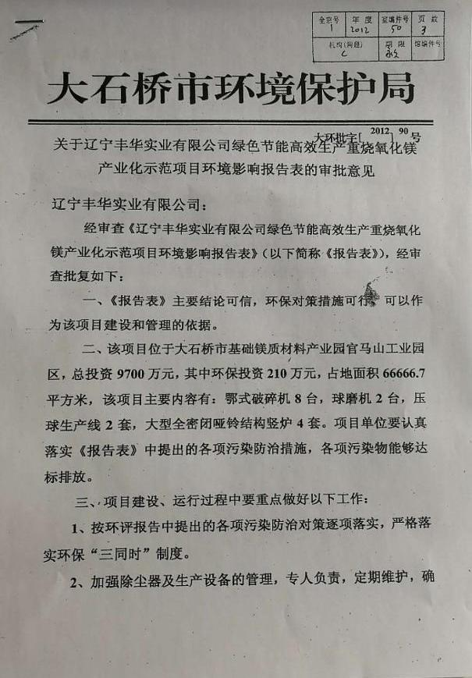

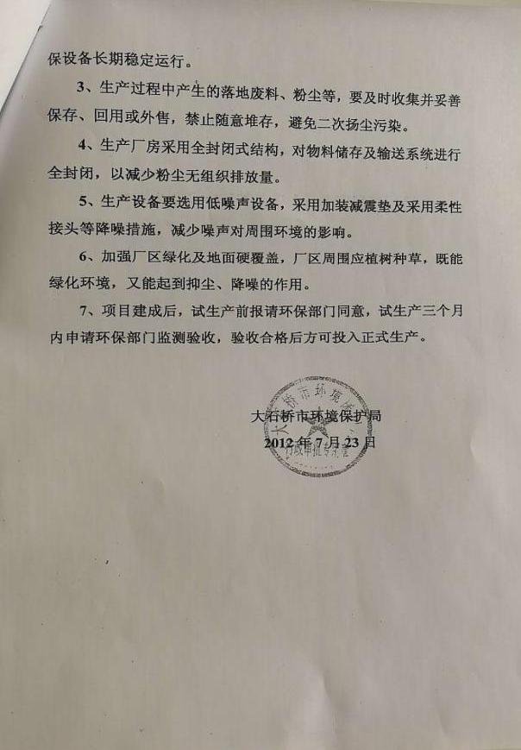

附件2搬迁承诺函
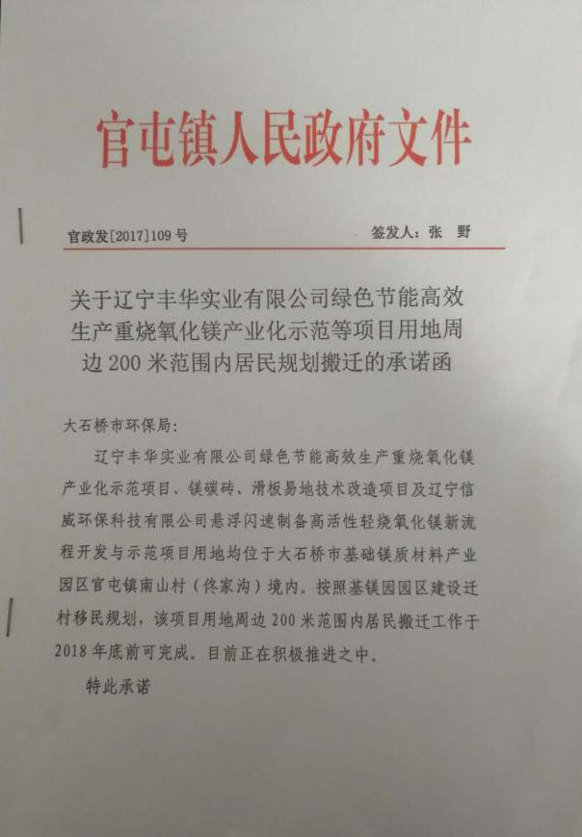

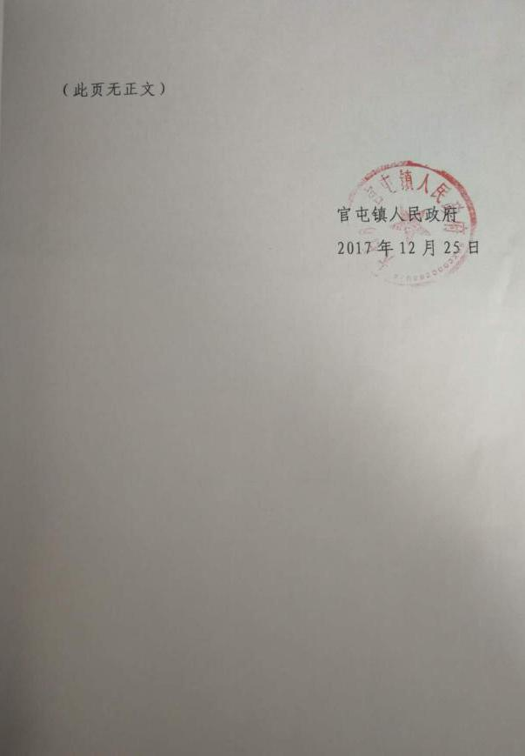

附件3 工况证明
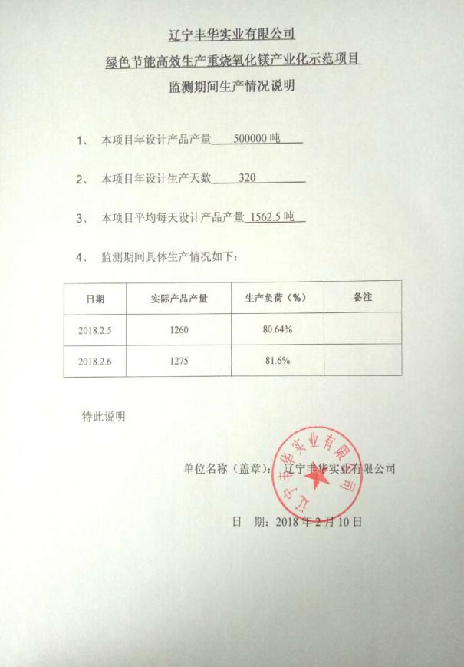

附件4 采样照片
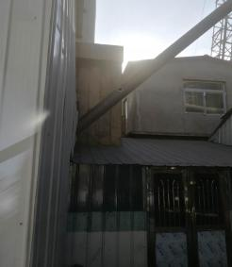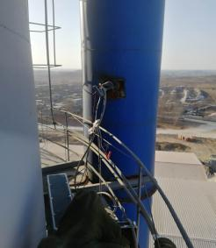
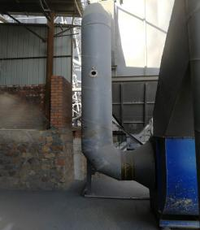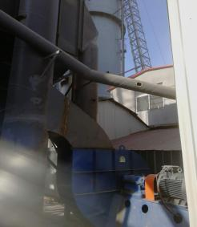
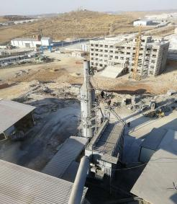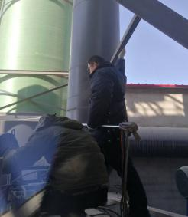

附件5 窑炉除尘、脱硫系统技术协议
